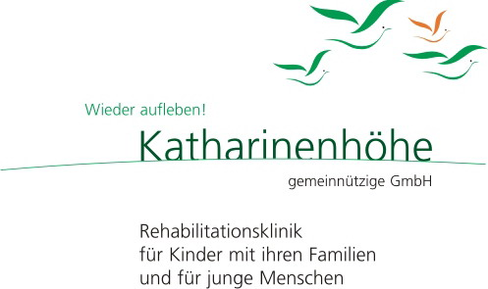

In der Rehabilitationsklinik Katharinenhöhe gemeinnützige GmbH werden Nachsorgemaßnahmen für krebs- und herzkranke Kinder mit deren Familien durchgeführt. Darüber hinaus werden krebs- und herzkranke Jugendliche und junge Erwachsene in einem kleingruppenorientierten Rehabilitationskonzept behandelt.

Für die Arbeit mit den Kindern und Jugendlichen suchen wir zur Verstärkung unseres Teams

zum nächstmöglichen Zeitpunkt

eine/n Heilpädagoge/in Diplom oder Master (m/w/d)
für eine unbefristete Voll- oder Teilzeitstelle 80 %

Zu Ihren Aufgaben gehört:
-Heilpädagogische Einzel- u. Gruppenarbeit,
-Elterngespräche, Elternberatung,
-Berichterstellung und Dokumentation

Wir bieten:
- Eine abwechslungsreiche Arbeit im interdisziplinären Team
- Ausführliche Einarbeitung und Unterstützung im Team
- Möglichkeiten und Unterstützung der Fort- und Weiterbildung
- Ein interessantes, vielseitiges Arbeitsfeld
- Vergütung nach TV AWO BW
- Weihnachtsgeld und betriebliche Altersversorgung
- Eine Kantine mit verschiedenen Menüs
- Nutzung des Fitnessraums zu ausgewählten Zeiten
- Job-Rad

Wir wünschen uns eine/n engagierte/n Kollegen/in mit der Bereitschaft, sich flexibel und mit Eigeninitiative im Rahmen unseres intergrativen Konzeptes einzubringen.

Ihre Fragen beantwortet vorab gerne:
Herr Stephan Maier, Tel.: 0 77 23 – 65 03 111

Bitte richten Sie Ihre Bewerbung an:

Rehaklinik Katharinenhöhe gemeinnützige GmbH

78141 Schönwald, Oberkatzensteig 11

E-Mail: barbara.heitzmann@katharinenhoehe.de

Weitere Infos unter: www.katharinenhoehe.de

